[刚发表就被质疑！黑龙江中医药大学某院长的论文](https://mp.weixin.qq.com/s?__biz=MzkwMjg4NjU1MQ==&mid=2247488634&idx=1&sn=489da0f4dc8674888b5983eaee5ce41b&chksm=c10db8306b5c563e626dc35c0064df73d8e4f34239dc5253551f5536b77ced4ede927517b8f7&scene=126&sessionid=1743525399)

学术红警[学术红警](javascript:void(0);)2025-03-31 10:23:10山东

2025年3月，黑龙江中医药大学中医药研究院在期刊Journal of Ethnopharmacology上发表一篇研究论文，研究发现了黄芪赤峰汤调节铁下垂抑制平滑肌细胞泡沫细胞形成的机制研究。

**论文题目**：Study on the mechanism of Huangqi Chifeng decoction regulating ferroptosis inhibiting smooth muscle cells derived foam cell formation

**论文作者**：Jiaqi Fu , Hongyu Liu , Yuqin Liang , Yunhe Shi , Xin Gao , Pingping Chen , Donghua Yu , Yu Wang , Fang Lu , Shumin Liu（通讯作者，音译，刘树民）

**论文单位：黑龙江中医药大学中医药研究院**

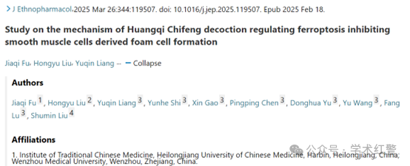

**2025年3月，国际打假人Parashorea tomentella在Pubpeer提出质疑：**

图 5A 和9A 中有重复的图像。

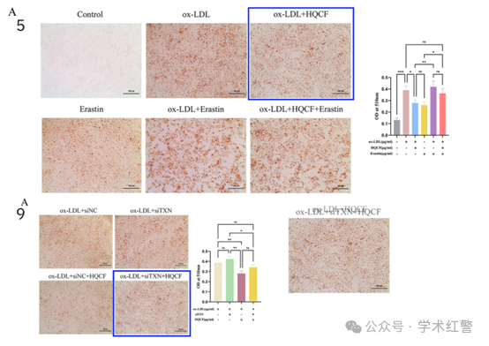

**消息来源：**

**https://pubpeer.com/publications/757CB7486F3EC9565EA90875398BEA#0**

**郑重声明：**

信息来源Pubpeer及相关期刊

如有侵权，请联系删除

QQ 3861453094